HQD, ВЕЙПИНГ И СНИФФИНГ КАК ПРОЯВЛЕНИЕ ПОДРОСТКОВОЙ АДДИКЦИИ

Иванова Е.С. ([kate_14112009@mail.ru](mailto:kate_14112009@mail.ru))

Научный руководитель: Никишина Е.Б. ([urgen2956@yandex.ru](mailto:urgen2956@yandex.ru)), Лесонен П.П.

ГБОУ «Школа № 1516»  
г. Москва

Аннотация

В современном мире на здоровье подростков негативно влияют различные факторы, включая окружающую среду, продукты питания, вредные привычки и криминализацию общества. В научном проекте представлен детальный анализ влияния вейпа/HQD и сниффинга на психоэмоциональное и физическое здоровье подростков.

В современном мире на здоровье подростков негативно влияют различные факторы, включая окружающую среду, продукты питания, вредные привычки и криминализацию общества. Многие подростки сталкиваются с разочарованиями из-за завышенных ожиданий, что может привести к аддиктивному поведению.

Аддикция – это склонность к чему-либо, которая является промежуточной формой между нормальным и девиантным поведением.

Подростки часто начинают курить электронные сигареты (вейпы). Среди причин популярности вейпов – интерес, желание выделиться, стремление к независимости и подражание моде.

Однако вейпы и другие аддиктивные агенты могут привести к серьезным последствиям для здоровья, включая отравления и летальные исходы. Недостаток профилактических мероприятий способствует тому, что подростки теряют мотивацию к учебе и ведут асоциальный образ жизни.

*Задачи:*

1. Выявить эмоциональное отношение обучающихся к вейпингу/HQD и сниффингу
2. Провести эксперименты по изучению мозговой активности обучающихся с помощью BiTronicsLab
3. Провести эксперимент по выяснению влияния газовой смеси на жизнедеятельность организма Paramécium caudátum

*Научная новизна:* в исследовании представлен детальный анализ влияния вейпа/HQD и сниффинга на психоэмоциональное и физическое здоровье подростков.

Парение – это вдыхание пара из электронной сигареты (вейпа).

Пар образуется при нагреве ароматизированной жидкости, которая может содержать никотин или быть без него. Устройства для вейпинга работают так: от батареи подается напряжение на спираль, которая нагревает жидкость в атомайзере. Пользователь вдыхает пар через мундштук. Также, говоря о парении, нужно упомянуть о газообмене в легких и тканях. При дыхании кислород из воздуха в альвеолах переходит в кровь, а углекислый газ – из крови в воздух. Однако при парении большая часть кислорода не доходит до тканей, что приводит к его дефициту. Все эти процессы можно объяснить через физические законы. Перенос газов через стенки альвеол происходит согласно закону диффузии. Направление и скорость этого процесса определяются разностью парциальных давлений газа, или его напряжений.

Одноразовые электронные сигареты, такие как HQD, быстро завоевали рынок. Эти гаджеты размером с флешку не требуют зарядки, жидкости и расходников.

Основные особенности HQD:

* жидкость с солевым никотином, который быстрее усваивается организмом;
* состав: глицерина, пропиленгликоля и никотин;
* крепость: от 2% до 5%.

В пропиленгликоле содержатся токсины, которые при попадании в организм могут вызвать раздражение кожи, глаз и слизистых оболочек, проблемы со здоровьем, включая повреждение печени и почек.

Глицерин оказывает отрицательное воздействие на слизистые и органы чувств. Никотин же вызывает кислородное голодание, нарушение кровообращения и сбой в гормональной системе.

В связи с повсеместным распространением табакокурения в мире и нашей стране повсеместно общедоступны аксессуары для табакокурения, в том числе и баллоны для заправки зажигалок. Содержащийся в них газ (бутан) подростки ингалируют с целью достижения эйфории. Данное явление получило название «сниффинг». Бутан является ингаляционным наркотиком.

В ходе работы были проведены *эксперименты*.

Эксперимент 1: определение суммарной электрической активности сердца респондентов при просмотре клипа о вреде вейпинга/HQD и сниффинга (15-17 лет).

Программы Relab Lite и датчик ЭКГ Relab позволяют оценить суммарную электрическую активность сердца, в том числе частоту и ритмичность генерации импульсов в водителе ритма и другие показатели сердечной работы.

На представленной графической зависимости регулярных сердечных сокращений ко времени мы можем судить о реакции на различные видеоматериалы на тему курения. У 75 % респондентов наблюдалось учащение сердечных сокращений при просмотре обучающего видео «Действие бутана» (рис. 1).

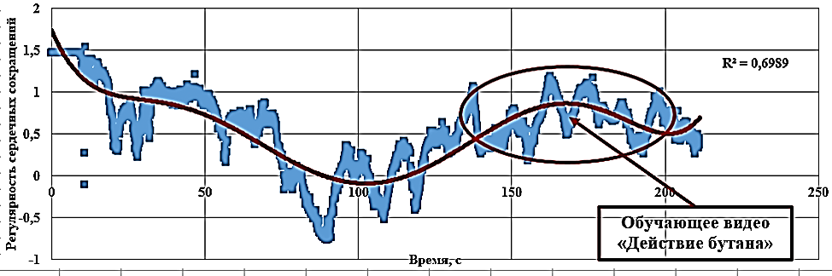

Рис. 1. Действие бутана, графическая зависимость

Однако, последствия использования вейпа/HQD не произвели впечатления на участников эксперимента. Этот факт демонстрирует лояльное отношение подростков к вейпингу//HQD   
(табл. 1).

Таблица 1

Реакция ЭКГ

|  |  |  |
| --- | --- | --- |
| Вид медиапродукции | Реакция респондентов | |
| Учащение сердечных сокращений | Торможение сердечных сокращений |
| Видео с животными | 5 | 7 |
| Обучающее видео «Последствия использования вейпа» | 4 | 8 |
| Видео с животными | 7 | 5 |
| Обучающее видео «Действие бутана» | 9 | 3 |
| Видео с животными | 8 | 4 |

Эксперимент 2: изучение мозговой активности фокус-группы с помощью конструктора «Юный нейромоделист» (BiTronicsLab) (13-15 лет).

ЭЭГ – метод, регистрирующий мозговые ритмы, меняющиеся в зависимости от эмоционального состояния, уровня концентрации и сна. Электроды на кепке измеряют электрические волны мозга, позволяя определить эмоции.

Электрическая активность мозга связана с передачей сигналов через аксоны нейронов. В состоянии покоя нейрон имеет потенциал покоя -70 мВ из-за разницы концентраций ионов. Деполяризация мембраны вызывает потенциал действия, который передает информацию между нейронами. Это деполяризационное поле, вызванное потенциалом действия, является основным фактором распространения импульсов.

Нейровизуализация сенсорных сигналов проводилась с помощью программы Bitronics-studio, анализирующей обработанные ритмы ЭЭГ. С помощью видеоредактора Movavi был создан клип о вреде вейпинга/ HQD и сниффинга. А также определены фокус группы.

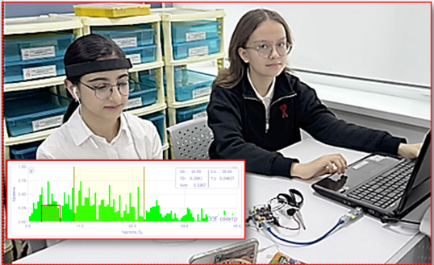

Рис. 2.

Также нужно отметить, что в ходе работы был проведен социологический опрос из результатов, которого мы можем сделать вывод, что подростки осведомлены о вреде никотин содержащей продукции и бутана на организм человека и относятся к курению отрицательно. Однако результаты мозговой активности, которые мы определили с помощью конструктора «Юный нейромоделист» (BiTronicsLab) выявляют следующее несоответствие:

1. 91,2% опрошенных ответили, что не курят, но показатели BiTronicsLab опровергают ответы учащихся, так, как если бы большинство не курило, то показатели таблицы были бы в диапазоне от 0,3 до 0,49 и высвечивались зеленым цветом;
2. положительной реакцией среди членов фокус-группы являются реакции на бутан содержащую продукцию, так как она менее всего распространена у подростков в отличие от электронных сигарет и HQD, но нельзя сказать, что реакция 0,55 и 0,52 является однозначно положительной, значит и бутан «привлекает» молодежь;
3. 64,7 % опрошенных считают, что вейпы не являются здоровой альтернативой сигарет и она не может привести к отказу от курения, однако, 35,3% обучающихся считают, что электронная сигарета поможет справиться с никотиновой зависимостью. Показатель 0,57 на BiTronicsLab свидетельствует о том, что подросткам неважно то, что вред смол и глицерина, содержащегося в вейпе, может негативно сказаться на здоровье;
4. HQD оказался самым интересующим подростков видом потребления вредных веществ (реакция 0,59).

При помощи индикаторных трубок из набора «Мини-экспресс лаборатория учебная» был проанализирован состав сжиженного газа для газовых зажигалок (рис. 3).

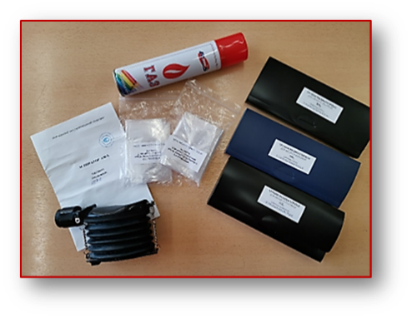

Рис. 3. Набор «Мини-экспресс лаборатория учебная»

Газ был прокачан через трубки для контроля NO2, CO2 и SO2. В воздухе с газом обнаружены превышения ПДК по NO2, CO2 и SO2, особенно по среднесуточным показателям. CO2 снижает pH крови, вызывая ацидоз, что может проявляться в сонливости и перевозбуждении. NO2 раздражает дыхательные пути, вызывая сухость и першение в горле, а также ухудшает ночное зрение. SO2 раздражает слизистые оболочки, приводя к хроническим заболеваниям дыхательных путей и пищеварения.Раствор газа в дистиллированной воде показал превышение ПДК сульфидов. Токсичность сернистых соединений обусловлена главным образом действием неионизированных молекул сероводорода, а также тем, что в его присутствии возникает резкий дефицит кислорода.

Для доказательства негативного влияния на живой организм веществ, содержащихся в газе, предназначенном для заправки газовых зажигалок, нами был проделан эксперимент с культурой инфузории туфельки. В капле воды, помещенной на предметное стекло, методом прямого подсчета были обнаружены более 25 особей инфузории туфельки. При добавлении к воде раствора газа, предназначенного для заправки газовых зажигалок, мы наблюдали инцистирование (превращение вегетативных форм простейших в цисты, обеспечивающие выживание при неблагоприятных условиях окружающей среды) всех особей инфузорий. При этом они потеряли подвижность, округлились и покрылись плотной оболочкой. Проведенный эксперимент показал негативное влияние веществ, содержащихся в газе, предназначенного для заправки газовых зажигалок, на рост и развитие живых организмов (рис. 4).

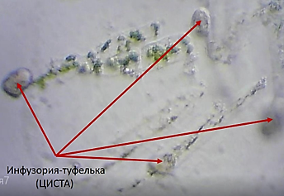

Рис. 4. Эксперимент с культурой инфузории туфельки

Также в ходе работы был проведен эксперимент с культурой салата, чтобы определить влияние на живой организм веществ, содержащихся в газе, предназначенном для заправки вейпов и HQD (рис. 5).

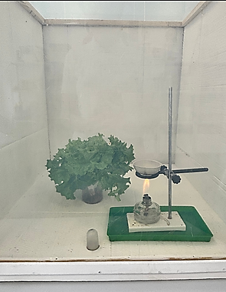

Рис. 5. Эксперимент с культурой салата

При проведении экспресс-анализа в газовоздушной среде наблюдалось наличие SO2, NO2+NO, CO2, что привело к последующему увяданию салата.

*Вывод:* проведенные эксперименты показали негативное влияние веществ, содержащихся в газе, предназначенного для заправки газовых зажигалок, на рост и развитие живых организмов.

Литература

1. Кондакова И.В. Особенности аддиктивного поведения в молодежной среде // Казанский педагогический журнал. – 2018. – № 4.
2. Ермолаев Б.А. Отклоняющееся поведение молодежи // Краткий словарь-справочник. – Владимир, 1994. – 141 с.
3. Проказина Н.В., Каткова Л.В. Социальная сущность аддиктивного поведения молодежи // Среднерусский вестник общественных наук. – 2010. – № 2.
4. Хижаева Т.М. Социальная профилактика и коррекция девиантного поведения несовершеннолетних. – Иркутск: Изд-во ИГУ, 2006. – 80 с.
5. Опросник методики «Шкала эмоционального отклика» А. Меграбяна и Н. Эпштейна // <https://www.psychologos.ru/articles/view/oprosnik-metodiki-shkala-emocionalnogo-otklika-a.-megrabyana-i-n.-epshteyna>.
6. Мини-экспресс лаборатория учебная. Руководство по эксплуатации и методические рекомендации. «Природоведение и школа», 2016.
7. Кашник О.И. Аддиктивное поведение учащейся молодежи: эмпирические данные. – М.: ФГБОУ ВО «Сибирский государственный университет путей сообщения».
8. Саломатова Е.А. Психологические науки к вопросу о понятии и специфике профилактики нехимических аддикций // Сибирский юридический институт МВД России, г. Красноярск.
9. О вейпах и видах сигарет для начинающих // <https://нанофутур.рф/news/obuchayushchie/ehlektronnye-sigarety-i-mody/o-vejpinge-i-vidakh-zatjazhek-dlja-nachinajushchikh/>.
10. Стафийчук Н.И. Строение легких. Газообмен в легких и тканях. Диффузия в газах и жидкостях // <http://bio.1september.ru/article.php?ID=200800603>.
11. Тархинишвили Г.С., Кислов М.А., Клевко В.А. Смерть при игналяции бутана. Практические рекомедации // Вестник медицинского института «РЕАВИЗ». – 2018. – №2.
12. Бородина М. Что такое «ашка». Сленговое название электронной сигареты, которой посвящают рэп и мемы. – 20 октября 2021.
13. Чувствуете приторный аромат? Почему он должен насторожить и что такое «ашки» // <https://orskayagazeta.ru/intervyu/chuvstvuete-pritornyj-zapah-pochemu-on-dolzhen-nastorozhit-i-chto-takoe-ashki/?ysclid=lwim2np641727392600>.
14. Обзор рынка сигарет // <https://1табачный.рф/company/news/elektronnaya_sigareta_hqd_obzor_brenda_kharakteristik_vkusov/?ysclid=lwim47yhmm983912180>.
15. Антипкина А.А., Старикова Л.Н., Нейромаркетинг. – Пермь: Пермский Государственный Национальный Исследовательский Университет, 2025.